**Creación e implementación de aplicación RESTful “Sodexo-news-app”**

Comenzamos creando un nuevo proyecto en Angular para servir la SPA y consumir la API externa de Space Flight News API:

url: <https://api.spaceflightnewsapi.net/v4/articles/>

Preparo el entorno con todos los servicios y componentes a utilizar:

**Front-End**

Componentes:

Home: es donde se mostrarán los resultados al momento de consumir la API externa

Favoritos: este componente mostrará el contenido que guardamos como favorito desde el back

Navbar: Barra de navegación que compartirán los componentes anteriores que ejecuta la búsqueda de contenido en las APIs.

Servicios:

Api Service: Servicio que contiene las funciones que nos permiten manipular las noticias externas.

Services Service: Elemento que controla los elementos desde el back, tiene todas las funciones CRUD que necesitamos para buscar, agregar, mostrar y eliminar favoritos.

**Back-End**

Se declara la entidad “noticia” que será la base donde guardaremos los favoritos

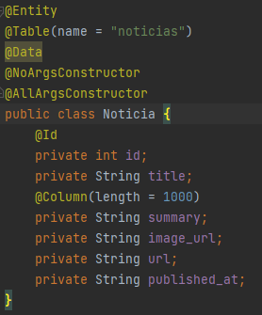

Utilizamos Lombok para simplificar su estructura.

El modelo de datos que recibe la información desde el front y maneja su persistencia es JPA y es almacenado en una base de datos temporal H2.

**Implementación**

Las noticias son mostradas en la url <http://localhost:4200/> con la ayuda del método llenarData(), la cual utiliza el método que accede a la API en el servicio api.service getData(), desplegando la información en el componente Home por medio de cartas

